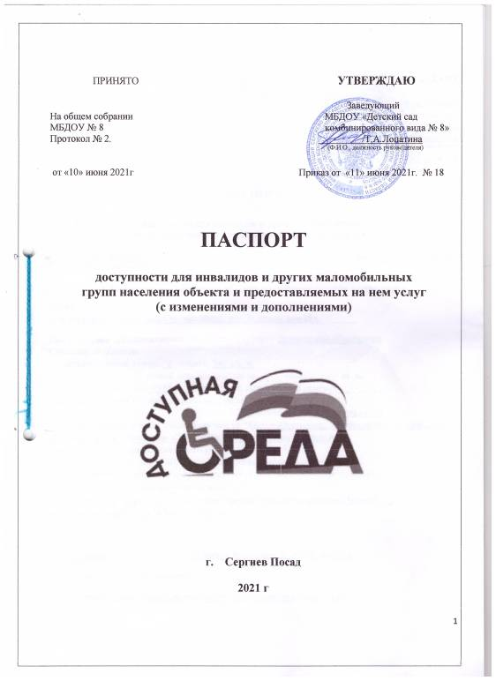

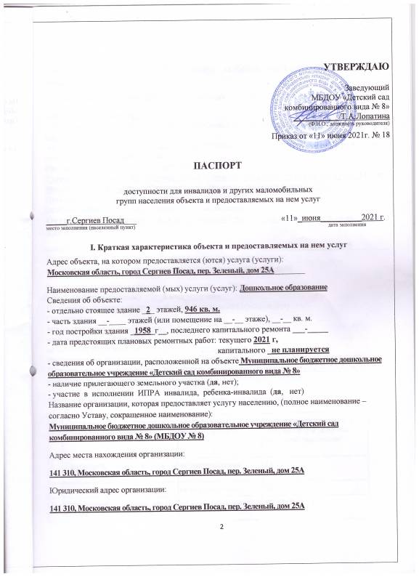

Фактический адрес организации 141 310, Московская область, город Сергиев Посад, пер. Зеленый, дом 25А
Основание для пользования объектом (оперативное управление, аренда, собственность):
оперативное управление
Форма собственности (государственная, муниципальная, частная) муниципальная собственность
Административно-территориальная подведомственность (федеральная, региональная, муниципальная): муниципальная
Наименование и адрес вышестоящей организации:
Управление образования Администрации Сергиево-Посадского городского округа, 141300, Московская область, город Сергиев Посад, Проспект Красной Армии, д.203
Путь следования к объекту пассажирским транспортом
(описать маршрут движения с использованием пассажирского транспорта)
От автостанции г. Сергиев Посад любой маршрут пассажирского транспорта до остановки «ДК Гагарина».
наличие адаптированного пассажирского транспорта к объекту ___Автобус № 2,4,5,55_________
Путь к объекту от ближайшей остановки пассажирского транспорта:
От остановки пешком или на личном транспорте до детского сада
Расстояние до объекта от остановки транспорта ___300 м__
Время движения (пешком) _____5 мин_____ мин.
Наличие выделенного от проезжей части пешеходного пути (да, нет)
Перекрестки:
нерегулируемые ___отсутствуют__________
регулируемые____имеются_________
со звуковой сигнализацией, таймером_____отсутствуют________
Информация на пути следования к объекту: акустическая, тактильная, визуальная; нет
Перепады высоты на пути: есть, нет (наличие перепадов по уровню земли, бордюров, ступеней уличных лестниц). Их обустройство для инвалидов на коляске: да, нет.

Состояние доступности основных структурно-функциональных зон

N  п/п | Основные структурно-функциональные зоны | адаптировано/  не адаптировано | Состояние доступности, в  том числе для основных  категорий инвалидов*
1 | Территория, прилегающая к зданию (участок) | не адаптировано | ДУ
2 | Вход (входы) в здание | не адаптировано | ДУ
3 | Путь (пути) движения внутри здания  (в т.ч. пути эвакуации) | не адаптировано | ДЧ-И (Г,О,У)
4 | Зона целевого назначения здания  (целевого посещения объекта) | не адаптировано | ДЧ-И (Г,О,У)
5 | Санитарно-гигиенические помещения | не адаптировано | ДУ
6 | Система информации и связи (на всех зонах) | не адаптировано | ДУ
7 | Пути движения к объекту  (от остановки транспорта) | адаптировано | ДЧ-В

*Указывается: ДП-В - доступно полностью всем; ДП-И (К, О, С, Г, У) - доступно полностью избирательно (указать категории инвалидов); ДЧ-В - доступно частично всем; ДЧ-И (К, О, С, Г, У) - доступно частично избирательно (указать категории инвалидов); ДУ - доступно условно, ВНД - временно недоступно.

Сфера деятельности: ___образование___________________________________________________
(социальная защита, социальное обслуживание, сфера труда и занятости населения)
Средняя посещаемость в день (чел.), количество обслуживаемых (чел.), вместимость (чел.), пропускная способность (чел.): 95/125/95/125
Условия оказания услуг (на объекте, с длительным пребыванием, в т.ч. проживанием, обеспечение доступа к месту предоставления услуги, на дому, дистанционно): ___на объекте__

Категории обслуживаемого населения по возрасту (дети, взрослые трудоспособного возраста, пожилые; все возрастные категории):_____дети от 1,5 до 7 лет_________________________

Контактные данные лица (лиц), ответственного (ответственных) за организацию условий беспрепятственного доступа на объекте и предоставление информации об условиях беспрепятственного доступа на объекте (должность, ФИО, телефон):

Заведующий: Лопатина Татьяна Анатольевна 8(496)540-87-86
Завхоз: Полищук Надежда Петровна 8(496)551-07-29

Режим работы объекта:
 | день недели | часы работы (Московское время)
1 | понедельник | 7.00-19.00
2 | вторник | 7.00-19.00
3 | среда | 7.00-19.00
4 | четверг | 7.00-19.00
5 | пятница | 7.00-19.00
6 | суббота | 00.00-00.00
7 | воскресенье | 00.00-00.00

II. Оценка соответствия уровня доступности для инвалидов объекта и имеющихся недостатков в обеспечении условий его доступности для инвалидов

№  п/п | Основные показатели доступности для инвалидов и других маломобильных групп населения объекта | Оценка состояния и имеющихся недостатков в обеспечении условий доступности для инвалидов и других маломобильных групп населения объекта
1 | ввод объекта в эксплуатацию с 1 июля 2016 года | да/нет
2 | проведение комплексной реконструкции или капитального ремонта с 1 июля 2016 года | да/нет
3 | формат предоставления услуги | на дому / дистанционно / на объекте / на объекте с участием помощника
4 | количество паспортизированных зданий | _____1_______
5 | доля работников органа или организации, предоставляющей услуги, прошедших инструктирование или обучение для работы с инвалидами по вопросам, связанным с обеспечением доступности для инвалидов объектов и услуг, от общего количества работников, предоставляющих услуги населению (общая численность/процент от общей численности работников, непосредственно осуществляющих оказание услуг гражданам) | ____27_____/__48__%
6 | доля работников организации, на которых административно-распорядительным актом возложено оказание помощи инвалидам при предоставлении им услуг, от общего количества работников организации, предоставляющих данные услуги населению (общая численность/процент от общей численности работников, непосредственно осуществляющих оказание услуг гражданам) | ____27__/___48___%
7 | иные (указать)

№  п/п | Основные показатели доступности для инвалидов и других маломобильных групп населения объекта | Оценка состояния и имеющихся недостатков в обеспечении условий доступности для инвалидов и других маломобильных групп населения объекта
1 | обеспечение условий индивидуальной мобильности инвалидов и возможность для самостоятельного их передвижения по объекту, в том числе на которых имеются:
 | выделенные стоянки автотранспортных средств для инвалидов | есть/  нет | требуется/  не требуется/требуется оборудование стоянок
 | сменные кресла-коляски | есть/  нет | требуется/  не требуется/  требуется замена (доукомплектация)
 | адаптированные лифты | есть/  нет | требуется/  не требуется/  требуется замена
 | поручни | есть/  нет | требуется/  не требуется/  требуется замена (доукомплектация)
 | пандусы | есть/  нет | требуется/  не требуется/  требуется замена (доукомплектация)
 | подъемные платформы (аппарели) | есть/  нет | требуется/  не требуется/  требуется замена
 | раздвижные двери | есть/  нет | требуется/  не требуется/  требуется замена
 | доступные входные группы | да/  нет | требуется реконструкция /  не требуется реконструкция
 | доступные санитарно-гигиенические помещения | есть/  нет | требуется реконструкция /  не требуется реконструкция
 | достаточная ширина дверных проемов в стенах, лестничных маршей, площадок | да/  нет | требуется реконструкция /  не требуется реконструкция
 | информационные табло (в том числе, интерактивные) | есть/  нет | требуется/  не требуется/  требуется замена (доукомплектация)
 | надлежащее размещение оборудования и носителей информации, необходимых для обеспечения беспрепятственного доступа к объектам (местам предоставления услуг) инвалидов, имеющих стойкие расстройства функции зрения, слуха и передвижения | да/  нет | требуется /  не требуется / требуется замена
 | дублирование необходимой для инвалидов, имеющих стойкие расстройства функции зрения, зрительной информации - звуковой информацией, а также надписей, знаков и иной текстовой и графической информации - знаками, выполненными рельефно-точечным шрифтом Брайля и на контрастном фоне | есть/  нет | требуется /  не требуется / требуется замена (доукомплектация)
 | дублирование необходимой для инвалидов по слуху звуковой информации зрительной информацией | есть/  нет | требуется /  не требуется / требуется замена (доукомплектация)
2 | иные (указать)

III. Оценка соответствия уровня доступности для инвалидов предоставляемых услуг и имеющихся недостатков в обеспечении условий их доступности для инвалидов

№  п/п | Основные показатели доступности для инвалидов и других маломобильных групп населения предоставляемой услуги | Оценка состояния и имеющихся недостатков в обеспечении условий доступности для инвалидов и других маломобильных групп населения предоставляемой услуги
1 | проведение инструктирования или обучения сотрудников, предоставляющих услуги населению, для работы с инвалидами и лицами с ограниченными возможностями здоровья, по вопросам, связанным с обеспечением доступности для них объектов и услуг | проведено /  не проведено | требуется /  не требуется
2 | наличие работников организаций, на которых административно-распорядительным актом возложено оказание инвалидам и лицам с ограниченными возможностями здоровья помощи при предоставлении им услуг | есть/  нет | требуется /  не требуется
3 | предоставление услуги с использованием русского жестового языка, обеспечение допуска сурдопереводчика и тифло-сурдопереводчика | есть/  нет | требуется /  не требуется
4 | обеспечение сопровождения инвалидов, имеющих стойкие расстройства функции зрения и самостоятельного передвижения, и оказание им помощи | есть/  нет | требуется /  не требуется
5 | иные (указать)

IV. Управленческие решения по срокам и объемам работ, необходимых для приведения объекта и порядка предоставления на нем услуг в соответствие с требованиями законодательства Российской Федерации

№  п/п | Предлагаемые управленческие решения по объемам работ, необходимым для приведения объекта и предоставляемых на нем услуг в соответствие с требованиями законодательства Российской Федерации об обеспечении условий их доступности для инвалидов и других маломобильных групп населения | Период проведения работ
1 | Асфальтирование территории, прилегающей к зданию (участок) | не определено
2 | Ремонт (текущий, капитальный) и оснащение оборудованием входов в здание и установка пандусов. | не определено
3 | Ремонт пути движения внутри здания  (в т.ч. пути эвакуации) | не определено
4 | Установка поручней | не определено
5 | Установка пандусов | не определено
6 | Реконструкция входов в группы и санитарно-гигиенические помещений, оборудование адаптированного санитарно-гигиенического помещения. | не определено
7 | Ремонт с оснащением ТСР зоны целевого назначения здания (целевого посещения объекта): информационные табло (в том числе, интерактивные) | не определено
8 | Ремонт с оснащением ТСР санитарно-гигиенических помещений | не определено
9 | Индивидуальное решение с техническими средствами реабилитации системы информации и связи (на всех зонах): оборудование тактильных, контрастно-визуальных средств для инвалидов с нарушением зрения | не определено
10 | Индивидуальное решение с техническими средствами реабилитации всех зон и участков | не определено

Ожидаемый результат (по состоянию доступности) после выполнения работ _ДЧ-В__

Для принятия решения требуется, не требуется (нужное подчеркнуть):
Согласование с управлением образования Сергиево-Посадского городского округа

Информация размещена (обновлена) на Карте доступности
дата, наименование сайта, портала https://zhit-vmeste.ru/

Итоговое заключение о состоянии доступности ОСИ: ДЧ-И (Г, У) *
*Указывается: ДП-В - доступно полностью всем; ДП-И (К, О, С, Г, У) - доступно полностью избирательно (указать категории инвалидов); ДЧ-В - доступно частично всем; ДЧ-И (К, О, С, Г, У) - доступно частично избирательно (указать категории инвалидов); ДУ - доступно условно, ВНД - временно недоступно.

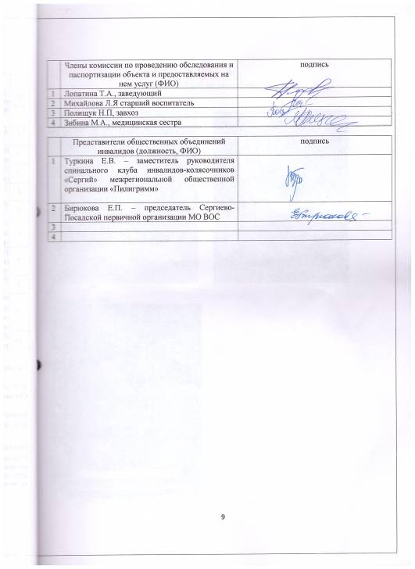

Приложение
ВХОД на территорию и здание

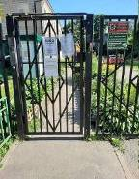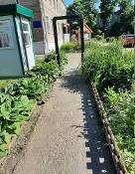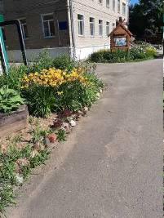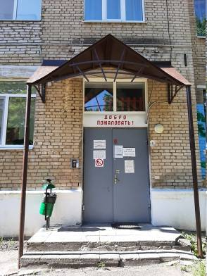

Прилегающая территория

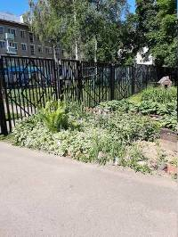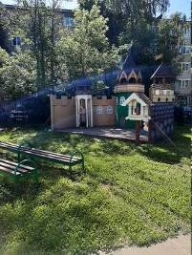

Пути движения по объекту
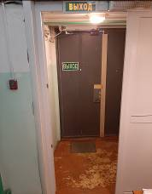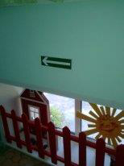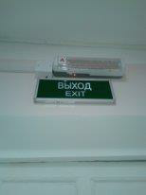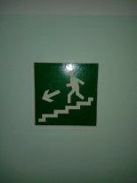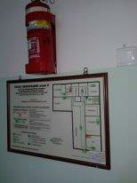

Зона целевого назначения, помещения объекта

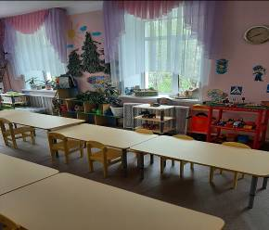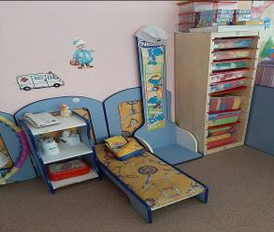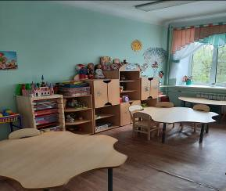

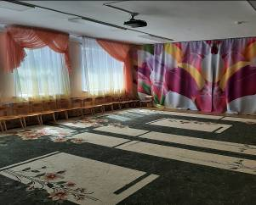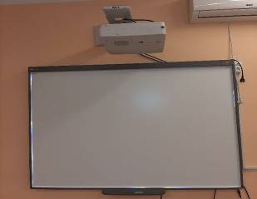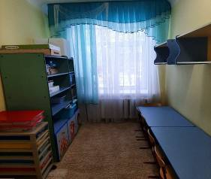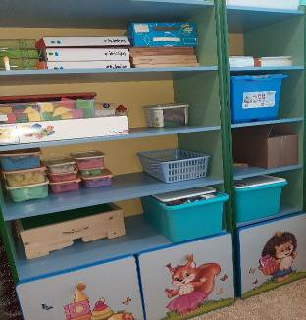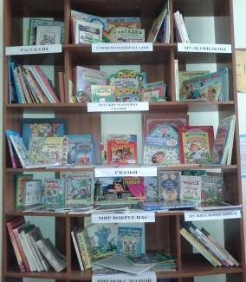

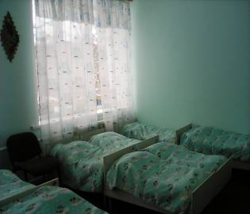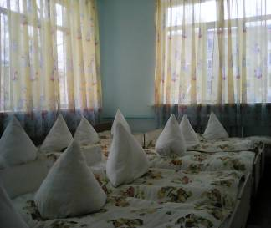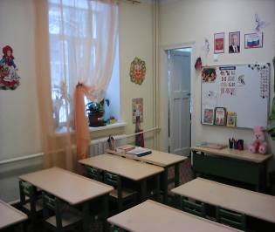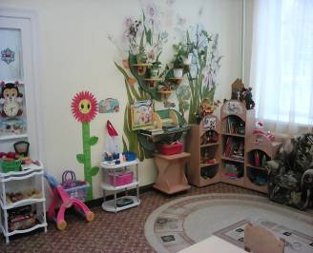

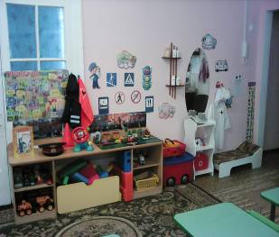 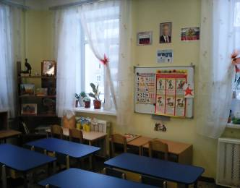 Система информации на объекте

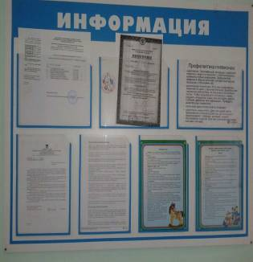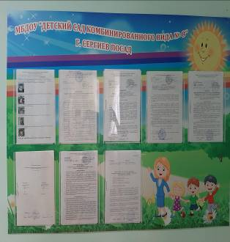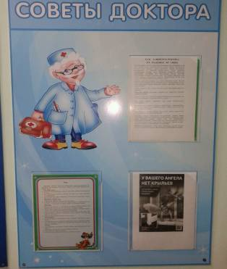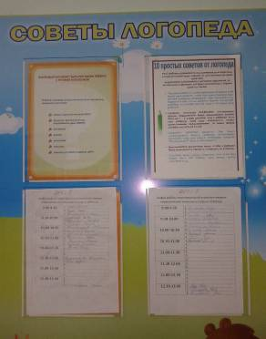

Санитарно-гигиенические помещения

